양식

2026년 한이음 드림업
개 발 보 고 서

2026. 8.

프로젝트명 | Travel plan



요 약 본
# 필히 1장으로 작성, 글꼴 맑은고딕, 사이즈 10, 글자색 검정, 줄간격 160, 판넬/책자 등 활용 예정

프로젝트 정보
프로젝트명 | Travel plan
주제 영역 | ■ 생활 | □ 업무 | □ 공공/교통 | □ 금융/핀테크
 | □ 의료 | □ 교육 | □ 유통/쇼핑 | □ 엔터테인먼트
기술 분야 | ■ 소프트웨어 | □ 인공지능 | □ 스마트 디바이스 | □ 방송, 콘텐츠
 | □ 디지털융합 | □ 차세대통신 | □ 사이버보안
성과 목표 | □ 논문게재 및 포스터 발표 □ 앱등록 □ 프로그램등록 □ 특허 ■ 기술이전  □ 실용화 □ 공모전(공모전명 ) □ 기타( )
프로젝트 소개 | 휠체어 등 접근성에 대해 검색하면 소수의 장소가 나오거나 누락되는 문제를 해결하고 내가 가려는 여행 루트 주변에 가볼 만한 곳들을 알려주지 않는 불편함을 해소시켜주자는 취지로 시작하게 된 프로젝트입니다.
개발 배경  및 필요성 | 기존 지도 어플의 휠체어 접근성 정보 부족으로 인한 교통 약자의 정보 획득 불편함  식당, 관광지 등을 개별적으로 검색해야 하여 여행 루트 계획 수립에 과도한 시간이 소요되는 문제
프로젝트 특·장점 | 크리에이터가 직접 여행 루트와 이동 수단 등 세부 정보를 작성 및 공유하여 부족한 정보 보완  휠체어 접근 가능 등 다양한 태그 필터링을 통해 장애인을 포함한 모든 사용자가 편히 이용 가능한 루트 제공  API를 활용해 지도상에 누락된 세부 접근성 정보(wheelchair accessible 등)를 임의로 지정하고 선으로 연결하여 루트 제공
주요 기능 | 루트 작성, 태그 및 필터링, 비용 및 시간 단축
기대효과 및  활용 분야 | 누락된 휠체어 접근 가능 정보 시각화를 통한 교통 약자의 정보 격차 해소, 차별 없는 관광 생태계 조성

본 문
# 본문 제목은 임의로 수정하거나 삭제할 수 없음

I. 프로젝트 개요 # 프로젝트개요는 2장 이내로 작성
※ 평가항목 : 기획력 (필요성, 차별성)

1. 프로젝트 소개
1) 기획의도
- 보행 약자(장애인, 노약자, 임산부 등)의 여행 정보 격차 해소 및 차별 없는 관광 생태계 조성
2) 프로젝트 내용
- 휠체어 접근성 등 세부 정보가 포함된 크리에이터 기반 맞춤형 여행 루트 추천 플랫폼
3) 프로젝트 정의
- 기존 지도에 누락된 접근성 데이터를 시각화하고 사용자 맞춤형 태그 필터링을 제공하는 서비스
# 기획의도, 프로젝트 내용, 정의 등 그림을 포함하여 개조식으로 작성 (항목별 핵심내용만 작성)

2. 개발 배경 및 필요성
1) 제작 동기
- 지도 어플은 휠체어 접근 가능 여부 등 보행 약자에게 필수적인 세부 정보 제공이 미흡함
- 접근 가능한 식당 및 관광지를 개별 검색해야 하므로 여행 루트 계획 수립에 과도한 시간과 노력이 소모됨
2) 제작 목적
- 휠체어 접근 가능 지점을 연결한 명확한 루트 제공으로 교통 약자에게 정보 제공
- 사용자 조건(태그)에 맞는 루트 필터링 및 시간·비용 예측 기능을 통한 여행 계획 편의성 극대화
# 프로젝트 제작 동기 및 목적 작성

3. 프로젝트 특·장점
1) 크리에이터 기반 루트 생성 및 공유
  - - 기존의 단편적인 장소 추천을 넘어, 크리에이터가 직접 이동 수단 및 가볼 만한 곳을 엮은 전체 여행 루트를 작성하고 공유하여 부족한 정보 보완
2) 태그 및 필터링
- 일반 여행객뿐만 아니라 '휠체어 접근 가능’ 등 세분화된 태그를 도입하여 사용자 조건에 맞는 맞춤형 루트 탐색 지원
3) 실시간 비용 및 시간 예측
- AWS Lambda(Serverless)를 활용해 지점 간 거리와 이동 수단 특성을 계산, 사용자에게 예상 소요 시간과 지출 경비를 예측하여 검색 시간 단축
# 프로젝트의 주요 기능을 중심으로 기존 제품, 유사 제품과의 기능적/기술적 차별성을 작성
- 기존 프로젝트를 업그레이드한 경우 기존 프로젝트와 비교하여 차이점 및 차별성을 작성
- 유사 프로젝트가 있는 경우 그 내용 및 유사 프로젝트와 비교하여 본 프로젝트의 특이점 및 차별성 작성
- 신규 창작 프로젝트인 경우 독창성을 충분히 설명하여 작성

II. 프로젝트 내용
※ 평가항목 : 기술력 (기능구체성, 난이도, 완성도)

1. 프로젝트 구성도
1) s/w 구성도
- 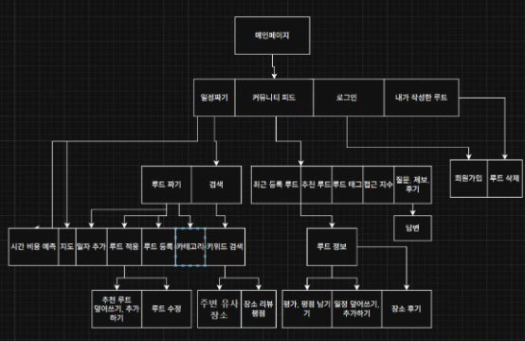
# S/W구성도, H/W구성도, 서비스흐름도 등을 전체적으로 작성(그림을 포함한 도식 또는 흐름으로 표현)

2. 프로젝트 기능
1) 전체 기능 목록
구분 | 기능 | 설명 | 현재진척도(%)
S/W | 맵 데이터 시각화 | API 데이터를 가공하여 접근성 정보를 추출하고, 좌표를 폴리라인으로 연결하여 경로 제공 | 100%
 | 시간 및 비용 예측 | AWS Lambda 기반으로 지점 간 거리와 이동 수단 특성을 연산하여 예상 소요 시간과 경비 산출 | 100%
S/W | 루트 작성 및 필터링 | 휠체어 접근성 등 태그 기반 여행 루트 작성 및 맞춤형 조건 탐색 | 100%
# 진척도는 신청일 기준 현재 시점의 진척도(%)를 작성하고 S/W는 개발진행 정도, H/W는 제작진행 정도를 기재하며, H/W 또는 S/W를 구매한 경우 “구매H/W”, “구매S/W”,라고 표시 (필요 시 줄 추가)
# 현재 진척도(%)가 100이 아닌 경우 ‘설명’란에 완성 가능시점(월/일)을 작성

2) S/W 주요 기능
기능 | 설명 | 프로젝트실물사진
맵데이터 시각화 | API 데이터를 가공하여 접근성 정보를 추출하고, 좌표를 폴리라인으로 연결하여 경로 제공 | 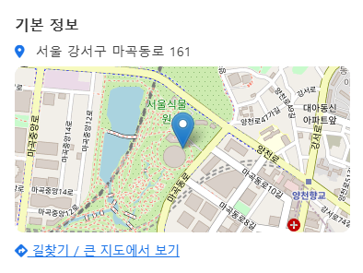 | 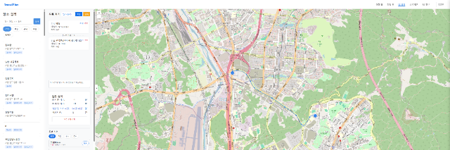
시간 및 비용 예측 | AWS Lambda 기반으로 지점 간 거리와 이동 수단 특성을 연산하여 예상 소요 시간과 경비 산출 | 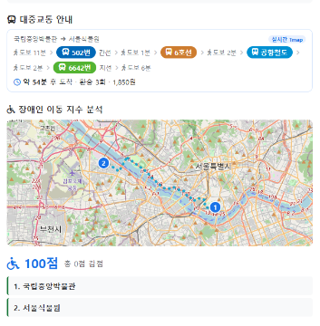 | 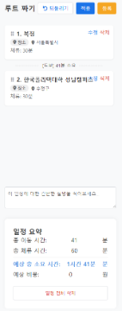
루트 작성 및 필터링 | 휠체어 접근성 등 태그 기반 여행 루트 작성 및 맞춤형 조건 탐색 |  | 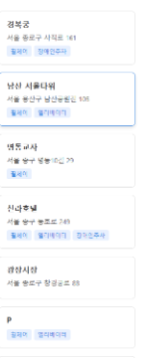
# 프로젝트 실물사진을 반드시 첨부하여 프로젝트 완성도를 확인할 수 있도록 작성, 필요 시 줄 추가
-
# 표는 필수로 작성하고, 부연 및 추가설명 사항이 있는 경우 작성

3) H/W 주요 기능
기능/부품 | 설명 | 프로젝트 실물사진

# 사진으로 진척도를 확인 할 수 있도록 작성, H/W가 없는 경우 작성 안함(표는 유지)
# 프로젝트 실물사진을 반드시 첨부하여 실제 프로젝트 완성도 확인할 수 있도록 작성, 필요 시 줄 추가

-
# 표는 필수로 작성하고, 부연 및 추가설명 사항이 있는 경우 작성

3. 주요 적용 기술
- 경로 시각화: 지도 API에서 강조되지 않는 교통 약자용 세부 접근성 정보(휠체어 진입 가능 여부 등)를 추출하여 데이터로 가공합니다. 사용자가 선택한 장소들의 위도·경도 좌표 데이터를 수집하고, 좌표 간을 연결하는 폴리라인 알고리즘을 구동하여 지도 위에 직관적인 이동 경로를 선으로 시각화합니다.
- 서버리스 연산 아키텍처: 사용자가 여행 루트를 구성하면, AWS Lambda 환경에서 다중 지점 간의 물리적 거리와 이동 수단의 이동 특성 계수를 매개변수로 하는 비용 및 소요 시간 예측 알고리즘을 연산하여 실시간 계산 결과를 즉각적으로 피드백합니다.
# S/W, H/W 기능 구현을 위한 시나리오, 적용 알고리즘 및 주요 적용 기술 등을 상세히 작성
(이론적인 부분 포함)

4. 프로젝트 개발 환경
구분 |  | 상세내용
S/W  개발환경 | OS | Windows 11, Docker 컨테이너
 | 개발환경(IDE) | Python, Git, Docker, Node.js
 | 개발도구 | Visual Studio Code, Git, npm (Node.js)
 | 개발언어 | HTML, CSS, JavaScript, Python
 | 기타사항 | JWT를 사용한 토큰 기반 인증, CSRF 방어 적용, Helmet을 이용한 HTTP 보안 헤더 설정, Redis를 활용한 Token Blacklisting 등 심층적인 보안 아키텍처 적용
H/W  구성장비 | 디바이스
 | 센서
 | 통신
 | 언어
 | 기타사항
프로젝트  관리환경 | 형상관리 | Slack, Github
 | 의사소통관리 | Slack. 카카오톡
 | 기타사항
# 상세내용에 사용 툴 등 자세히 기재, 필요 시 항목 수정 또는 추가(협업도구 등)

5. 기타 사항 [본문에서 표현되지 못한 프로젝트의 가치(Value) 및 제작 노력
- 데이터 가공 : 상용 지도 API에서 세부적으로 다루지 않는 '교통 약자 편의 정보(Wheelchair Accessible 등)'를 추출하여 독자적인 데이터 스키마로 구조화함

- 경로 생성 알고리즘 : 사용자가 지정한 다중 목적지의 위·경도 좌표를 기반으로 교통 약자의 이동 특성(경사도, 보행 장애물 등)을 고려한 이동 경로를 폴리라인(Polyline)으로 연결하여 최적의 동선을 시각화하는 알고리즘 구축
# 차별화된 성능, 신뢰성, 사용성, 보안, 알고리즘의 창작성, 데이터와 프로그램의 가치, 프로젝트를 통한 가치창출 등을 상세히 작성(이론적인 부분 포함)

III. 프로젝트 수행 내용
※ 평가항목 : 수행능력 (문서완성도, 문제해결능력, 수행충실성)

- 프로젝트 수행일정
프로젝트 기간(한이음 드림업 사이트 기준) |  | 2026. 4. 1. ~ 2026. 10. 30.
구분 | 추진내용 | 프로젝트 기간
 |  | 4월 | 5월 | 6월 | 7월 | 8월 | 9월 | 10월 | 11월 | 12월
계획 | 주제 선정 | ---- | ----
분석 | 타겟 선정 | ---- | ----
설계 | 어떤 것을 구현할 것인가 | ---- | ----
 | 어떻게 구현할 것인가 | ---- | ----
개발 | 프론트엔드 |  | ---- | ---- | ---- | ---- | ---- | ----
 | 백엔드, 서버 |  | ---- | ---- | ---- | ---- | ---- | ----
 | DB, API |  | ---- | ---- | ---- | ---- | ---- | ----
테스트 | V모델 기반 테스트 |  | ---- | ---- | ---- | ---- | ---- | ----
종료  (성과등록) | 프로젝트 종료 |  |  |  |  |  |  |  | ----

# 기획부터 결과물 도출까지의 수행절차, 일정 및 현황 기재
# 프로젝트 기간은 노란색 셀 색상으로 표시, 필요 시 줄 추가

2. 프로젝트 추진 과정에서의 문제점 및 해결방안
1) 프로젝트 관리 측면
- 문제점 : 학업 일정 병행 및 의견충돌로 인해 오프라인 협업 시간 확보가 어려웠고, 서로 원하는 것이 무엇인지 타협점이 필요했습니다.
- 해결방안 : 주차별 계획서를 작성하고 해당 기간내에 구현하되 해당 주차에 해야 할 일을 못했다면 다음 주차에 같이 해결할 수 있도록 했습니다. 또한 서로 구현하고 싶은 점에 대해 의견을 나누고 UX/UI 부분은 직접 그림으로 그려서 서로 보여주며 타협점을 찾았습니다.
# 프로젝트 진행 중 발생한 문제점 및 해결 경험 작성

2) 프로젝트 개발 측면
- 문제점 : 좌표 데이터를 실시간으로 가공하여 폴리라인으로 연결하고, 동시에 비용과 시간을 예측하는 과정에서 동선이 벽을 뚫거나 잔상이 남는 현상이 생김
- 해결방안 : 생마커와 폴리라인 객체를 배열 및 변수로 관리하고, 새로 그리기 전에 항상 `map.removeLayer()`를 호출하여 기존 요소를 명확히 지웠습니다. 또한 경로 갱신 요청마다 번호를 매기고, API 응답이 돌아왔을 때 현재 렌더링 시퀀스 번호와 일치하는 경우에만 지도를 업데이트하게 하여 이전 요청에 의한 잔상이 덮어씌워지는 현상을 해결했습니다.
# 기술적으로 발생한 문제점 및 해결 경험 작성

3. 프로젝트를 통해 배우거나 느낀 점
- 프론트엔드부터 AWS 인프라, Serverless 연산 아키텍처까지 연계하는 풀스택 개발 프로세스를 주도하며 시스템 전체의 성능 최적화와 안정성을 고려하는 설계 안목을 기를 수 있었습니다.

# 소속 및 성명 삭제

Ⅳ. 기대효과 및 활용분야
※ 평가항목 : 기획력 (활용가능성)

1. 프로젝트의 기대효과
- 일반적인 지도 서비스가 제공하지 못하는 휠체어 진입 가능 여부 등의 세부 접근성 데이터를 직관적인 선(폴리라인)으로 시각화함. 단편적인 장소 검색 수준을 넘어, 크리에이터들이 직접 검증하고 설계한 여행 루트를 제공함으로써 교통 약자 맞춤형 정보의 유기성과 신뢰성을 극대화함

# 해당 프로젝트를 통한 기존 서비스와의 차별성과 시장성(가격 우위성) 등 작성

2. 프로젝트의 활용분야
- 정부 및 지방자치단체의 공공 복지·관광 데이터와 연계하여 교통 약자 편의시설 실태 점검 등 을 위한 기초 자료로 활용할 수 있으며, 공공 기관의 교통 약자 전용 가이드 시스템 고도화 모델로 사용할 수 있다.

# 해당 프로젝트를 통한 서비스 활용분야에서의 실질적인 효과 작성

